Kyselina hyaluronová je pasé, 10x účinnější je natto guma!
Seznamte se s hitem letošního roku: BIO Hydratační krém WHAMISA,
který je vhodný i pro vegany
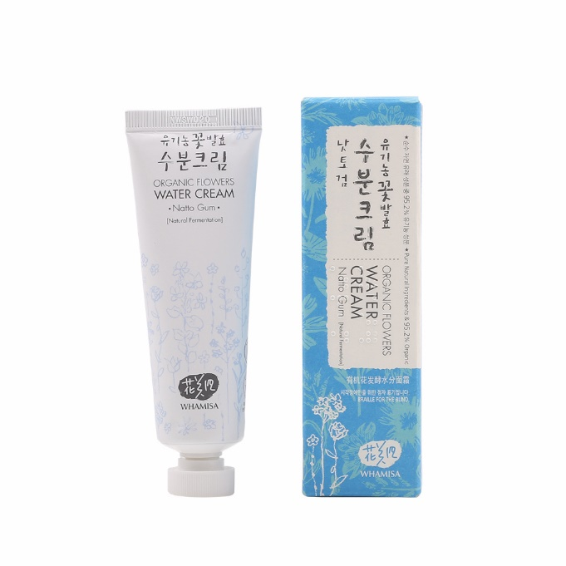

Natto guma - unikátní přírodní kolagen z fermentovaných sójových bobů intenzivně hydratuje, dodává pleti plnost, pružnost a mladistvý vzhled. Krém je obohacen o silně účinnou směs olejů z mrkvových a hroznových semínek, které mají anti-aging účinky. Tato směs aktivuje tvorbu nových buněk a podporuje tvorbu kolagenu.
„Tento krém mohu doporučit všem typům pleti, protože významně hydratuje.
A to i v zimě! Nenechte se zmást, i když je na krabičce napsáno WATER cream, není v něm ani kapka vody. Suchá pleť jej ocení v kombinaci s Pleťovým olejem WHAMISA,“
říká PharmDr. Lucia Havlíková, Pure District.

WHAMISA BIO Hydratační krém s přírodním kolagenem (50 ml, 1295 Kč)
je k dostání na www.puredistrict.cz.

O kosmetice WHAMISA
WHAMISA je unikátní díky dvěma důležitým výrobním postupům: patentované fermentaci a žádné přidané vody. Proto nemá v současnosti adekvátní konkurenci.
Díky patentované fermentaci je:
- Znásobena účinnost všech produktů
- Zaručen okamžitý viditelný efekt
- Snížené riziko vzniku alergických reakcí na přírodní složky
- Kosmetika vhodná pro alergiky a osoby s přecitlivělou pletí
- Dosaženo bezpečné konzervace všech složek přípravku
- Prodloužena doba trvanlivosti od otevření produktu na osm měsíců. Čistě přírodní přípravky bez chemie vydrží max. šest týdnů
WHAMISA neobsahuje žádnou přidanou vodu
- Přidaná voda pleť vysušuje a vytváří prostředí pro množení mikroorganismů
- Produkty bez přidané vody jsou účinnější, koncentrovanější a neobsahují chemické konzervanty. Ty totiž mohou dráždit pokožku nebo způsobovat alergické reakce.
Kosmetika WHAMISA není testována na zvířatech ve všech fázích výroby produktu.
Kosmetika WHAMISA má tyto certifikáty: EWG, BDIH, VEGAN, Original Excellent Dermatest.
WHAMISA je exkluzivně k dostání na puredistrict.cz, kombe.cz.

